Каждый год в третью субботу марта наступает Всероссийский день баяна, аккордеона и гармоники.

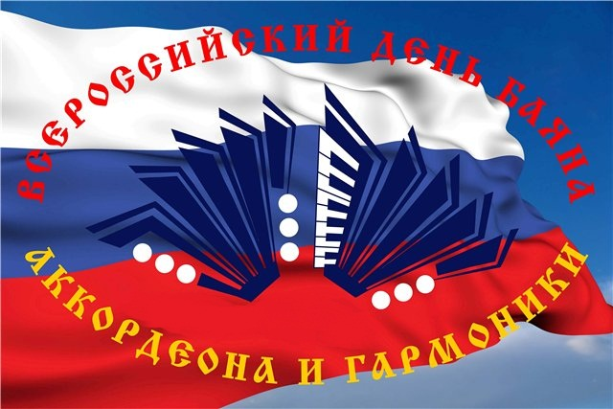

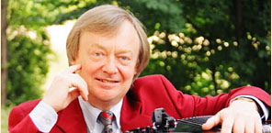
Раньше такого праздника в официальном календаре не было: его придумал в 2009 году известный российский баянист Фридрих Липс, музыкант не только огромного таланта, но и искренней преданности своему инструменту. Его инициатива - ежегодно, в третью субботу марта, проводить День баяна, аккордеона и гармоники, - нашедшая отражение в публикациях в журнале "Народник", вызвала к жизни уникальное фестивальное движение и уже в 2010 году, по инициативе кафедры баяна и аккордеона РАМ им. Гнесиных, был учрежден ежегодный Всероссийский День баяна, аккордеона и гармоники. С 2010 года этот праздник проводится в Москве, Нижнем Новгороде, Новомосковске, Туле, Воронеже, Саратове, Красноярске, Новосибирске, Челябинске, Еманжелинске, Кургане, Самаре, Екатеринбурге, Владивостоке и многих других крупных и малых городах России.
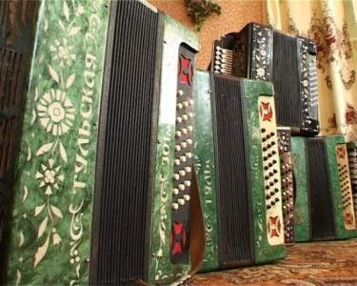
Баян, аккордеон, гармоника... На протяжении всего ХХ века эти язычковые инструменты являлись неотъемлемой частью быта народов России: русских, татар, башкир, украинцев и многих других.
Неоценимую роль сыграли баян, гармонь, аккордеон во время Великой Отечественной войны, являясь незримой связующей нитью между фронтом и домом. Известно, что наши прославленные маршалы - Г.К. Жуков, С.М. Будённый - обожали баян и в редкие минуты передышки брали его в руки.
Баян, аккордеон, гармонь были незаменимы во фронтовых бригадах на правах и сольных, и аккомпанирующих инструментов, заменяя рояль.
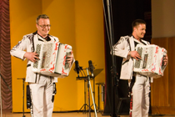
С открытием факультета народных инструментов в ГМПИ (ныне) РАМ им. Гнесиных началось профессиональное становление в этой области музыкального искусства: молодые музыканты стали получать высшее образование наряду с традиционными академическими инструменталистами. На протяжении многих десятилетий выпускники Гнесинки удерживают пальму первенства на престижных международных конкурсах.
Немало ведущих музыкантов – исполнителей на баяне и аккордеоне - удостоены почётных званий народных и заслуженных артистов и деятелей, а Юрий Казаков, Анатолий Полетаев и Владимир Федосеев - высокого звания народных артистов СССР. Для молодых инструментов академической сцены ныне пишут ведущие композиторы России: А. Холминов, Р. Леденёв, С. Губайдулина, Э. Денисов, А. Журбин, Е. Подгайц, М. Броннер, Г. Банщиков и др. Одновременно с этим баян, аккордеон и гармонь широко представлены в народных и эстрадных жанрах.
К сожалению, в силу некоторых причин интерес к язычковым инструментам в народе несколько снизился, уступив место гитаре, поп-культуре… Праздники же, подобные Дню баяна, становятся первыми шагами для привлечения внимания к баяну и аккордеону. Надо, однако, отметить, что, по мнению ряда известных педагогов и исполнителей, интерес падает не только к народным инструментам: если есть еще желающие учиться по классу фортепиано, то на струнные, духовые, народные инструменты осуществлять набор в учебные заведения очень сложно, - раньше же самыми ходовыми инструментами в школах были баян и рояль. Заметна опасная тенденция падения интереса к музыкальной культуре в целом, и изменить эту ситуацию, постараться поднять и сделать широким этот интерес - дело государственной политики, которая должна развернуться в сторону культуры: с этим согласен вдохновитель и основатель Всероссийского дня баяна, аккордеона и гармони» народный артист России, профессор РАМ им. Гнесиных Фридрих Робертович Липс.
Поэтому целью учреждения Дня баяна, аккордеона и гармони явилось стремление стать частью национального проекта в области культуры: ведь в поисках национальной идеи очень важно поддерживать инициативы по сохранению традиций и достижений нашей многонациональной страны, где такой праздник сможет и обязательно будет играть огромную объединяющую роль: ведь проведение уже первого Дня баяна, аккордеона и гармони - 20 марта 2010 года - продемонстрировало большой энтузиазм во всех регионах России, как со стороны любителей, так и профессиональных музыкантов, и вылилось поистине во всенародный праздник: праздничные концерты были организованы в Красноярске, Екатеринбурге, Новомосковске, Туле, Воронеже, Саратове, Новосибирске и других городах.

… Основной концерт предваряется концертом-интродукцией - небольшим состязанием лауреатов крупнейших международных конкурсов за приз зрительских симпатий. Потом – уже на основном концерте – перед слушателями проходит вся панорама баянного и аккордеонного исполнительства – классические произведения, народные, сольные и ансамблевые выступления….
Нет сомнений, что славная «троица» заслужила этот день исторически: ведь баян сопровождал жизнь человека и в счастливых событиях, и в минуты отдыха, и во время ратных дел. Сейчас баяну, аккордеону и гармони уделяется незаслуженно мало внимания. Но ведь это наш, российский инструмент, и музыкальная общественность намерена его повсеместно продвигать. Причем в этом благородном деле совместно с музыкантами активно заняты и российские производители этих инструментов: они участвуют в праздничных мероприятиях, проводимых в разных городах России, живо откликаясь на интересные творческие инициативы; оказывают поддержку музыкантам, в т.ч. студентам и преподавателям средних и высших учебных заведений, ученикам музыкальных школ, и адресную помощь различным музыкальным учреждениям.
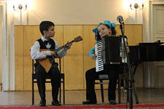
Вся работа по продвижению баяна наполнена пониманием того, что только через возрождение интереса и внимания к музыкальному искусству, через расширение круга любителей баяна, аккордеона и гармони возможно восстановление былого уважения к этим инструментам в нашей жизни. День баяна, аккордеона и гармони - это большой шаг в этом деле. И то, что с каждым годом ширится круг участников и гостей праздника, тому надежное подтверждение!

